Paalala tungkol sa New Coronavirus
Ano ang new coronavirus?
Ito ay isang uri ng sakit sa baga na dulot ng bagong strain ng coronavirus (COVID-19) na sinasabing nagsimula sa Wuhan, China noong nakaraang Disyembre. Kabilang sa sintomas nito ay ubo at lagnat at maari rin itong magdulot ng pneumonia. Ang sakit na ito ay sinasabi ring airborne at nakakahawa.

Kung kayo ay kamakailan lamang bumisita sa Wuhan, China o kaya’y nakisalamuha ng malapitan sa sinumang nanggaling doon, mangyaring basahin ang mga sumusunod.
- Kung kayo ay nakakaranas ng mga sintomas tulad ng pag-ubo, lagnat at iba pa, magsuot ng mask at agad na pumunta sa isang medical na pasilidad.
- Mangyaring kontakin muna ang pasilidad bago pumunta at magpatingin sa doktor.
- Sa oras ng inyong pagpunta upang magpatingin, ipaalam sa doktor na kayo ay bumisita kamakailan lamang sa Wuhan, China o nakisalamuha sa mga taong nanggaling doon.
Mahalaga na ang bawa’t isa ay tumulong upang mapigil ang paglaganap ng impeksyon
Paano maiiwasan ang pagkalat ng impeksiyon?
- Maghugas ng kamay pag-uwi ng bahay.
- Gumamit ng disinfecting alcohol at panatilihing malinis ang mga daliri.
- Umiwas sa mga matataong lugar.
- Panatiliin sa katamtaman na temperatura ang loob ng silid, at magpapasok ng sariwang hangin.
- Siguraduhin na maayos ang pamumuhay at nakakakuha ng sapat na tulog.
- Siguraduhin na balanse ang kinakaing pagkain at sapat ang tubig na iniinom.
Iwasan ang paglaganap ng impeksiyon sa pamamagitan ng “tamang pag-ubo”
- Gumamit ng mask kung may ubo at sipon.
- Takpan ang bibig at ilong gamit ang tisiyu kapag umubo o bumahing.
Impormasyon tungkol sa new coronavirus sa iba’t ibang wika (Easy Japanese at Ingles)
http://www.clair.or.jp/tabunka/portal/info/contents/114517.php

Maghugas Tayo ng Kamay

Pabulain ng husto ang sabon at hugasan ang kamay tulad ng pinapakita sa ibaba.
Bago maghugas ng kamay |  | Mga lugar na madaling maiwan ang mga dumi sa kamay.
◆Naputulan ba ninyo ng maikli ang inyong mga kuko?  ◆Natanggal na ba ninyo ang inyong relo at mga singsing? |  | ◆Dulo ng mga daliri  ◆Pagitan ng mga daliri  ◆Paligid ng hinlalaki  ◆Pupulsuhan  ◆Mga kulubot sa balat ng kamay

(1) Sabuning mabuti at kuskusin ng husto ang palad. | (2) Kuskusin at inuunat ang balat sa likod ng kamay
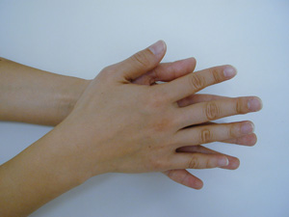 | 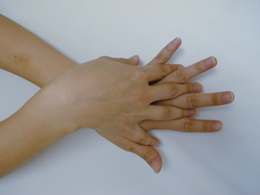
(3) Kuskusing mabuti ang mga dulo ng daliri at paligid ng kuko. | (4) Hugasan ang pagitan ng mga daliri.
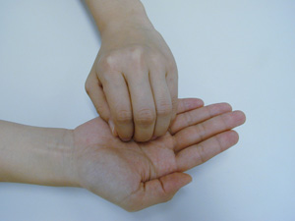 | 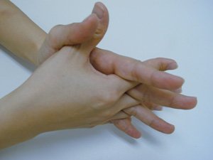
(5) Balutin ng palad ng gamit ang hinlalaki at pagayat na hugasan. | (6) Huwag kalimutan na hugasan ang pupulsuhan.
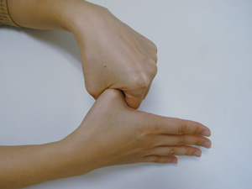 | 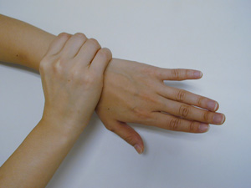
Banlawan ang mga kamay upang matanggal ang sabon at patuyuin ito gamit ng malinis na tuwalya.

